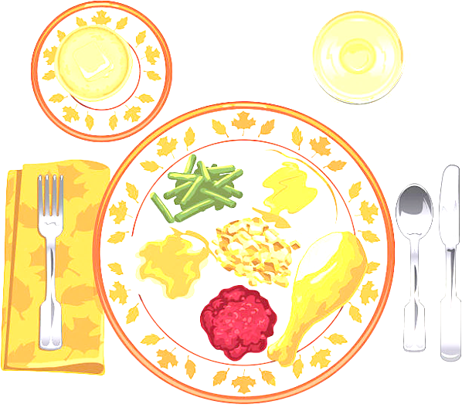
JEDILNIK ŠOLA 13. – 17. november 2023
PONEDELJEK
 |  | ALERGENI
Malica: | KRALJEVA ŠTRUČKA FIT, KAKAV, KAKI | GLUTEN, MLEKO
Kosilo: | KOSTNA JUHA Z ZAKUHO, ŠPAGETI PO BOLONJSKO, ZELENA SOLATA S KORUZO, SOK | ZELENA, GLUTEN, JAJCA

TOREK
Malica: | ČOKOLADNE KROGLICE, MLEKO | GLUTEN, MLEKO
Zdrava šola: | BANANE
Kosilo: | BROKOLIJEVA JUHA, TELEČJI ZREZEK V OMAKI, ZDROBOVI CMOČKI, KITAJSKO ZELJE, SOK | GLUTEN, JAJCA, MLEKO

SREDA
Malica: | KAJZERICA, KUHAN PRŠUT, KISLA PAPRIKA, PLANINSKI ČAJ, POMARANČE | GLUTEN, MLEKO
Kosilo: | PREŽGANKA, GOBOVO-ZELENJAVNA RIŽOTA, ENDIVIJA S KROMPIRJEM, SOK | GLUTEN, JAJCA

ČETRTEK
Malica: | ZRNAT KRUH, PAŠTETA, ČEŠNJEV PARADIŽNIK, ŠIPKOV ČAJ | GLUTEN
Zdrava šola: | MANDARINE
Kosilo: | PIŠČANČJI RAŽNJIČ, PEČEN KROMPIR, KEČAP, PINJENEC, VODA | MLEKO

PETEK – tradicionalni slovenski zajtrk,
dan slovenske hrane
Malica: | RŽEN KRUH, MASLO, MED, MLEKO, JABOLKA | GLUTEN, MLEKO
Kosilo: | JOTA S SUHIM MESOM, KRUH, PREKMURSKA GIBANICA, JABOLČNIK | GLUTEN, JAJCA, MLEKO, OREŠKI
DOBER TEK!

